Eclipse Technology

# 一 安装软件

进入eclipse官网的下载页面：<http://www.eclipse.org/downloads/>

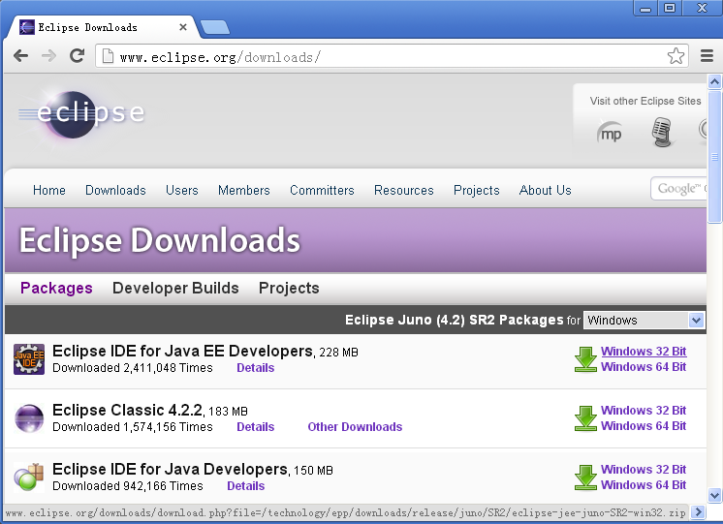

根据你的**[操作系统](http://lib.csdn.net/base/operatingsystem" \o "操作系统知识库" \t "_blank)**具体情况选择相应的版本。我这里选择的是“Eclipse IDE for JavaEE Developers”的Windows 32 Bit版本。下载到本地磁盘即可。把下载完成的“eclipse-jee-juno-SR2-win32.zip”解压缩到本地磁盘指定目录下。我这里是解压缩在D:盘根目录下。

进入解压缩后的目录中，双击“eclipse.exe”即可打开Eclipse的工作界面。（注：Eclipse正常运行的前提是在系统变量中存在名为“JAVA\_HOME”的变量，值为JDK的安装目录）。

# 二 eclipse svnc插件安装

## 1 第一种方式：下载插件

SVN插件下载地址及更新地址，你根据需要选择你需要的版本。现在最新是1.8.x

Links for 1.8.x Release:

http://subclipse.tigris.org/update\_1.8.x   
http://subclipse.tigris.org/servlets/ProjectDocumentList?folderID=2240

Links for 1.6.x Release:

http://subclipse.tigris.org/update\_1.6.x   
http://subclipse.tigris.org/servlets/ProjectDocumentList?folderID=2240

Links for 1.4.x Release:

http://subclipse.tigris.org/update\_1.4.x

http://subclipse.tigris.org/servlets/ProjectDocumentList?folderID=2240

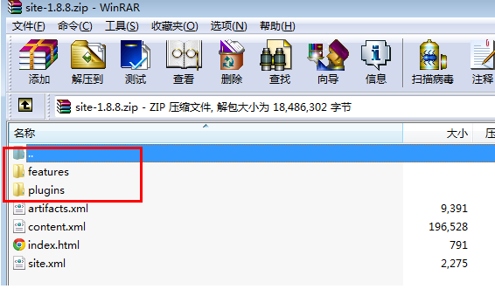

将插件包features和plugins目录中的文件分别复制到Eclipse安装目录的features和plugins中。然后重启Eclipse

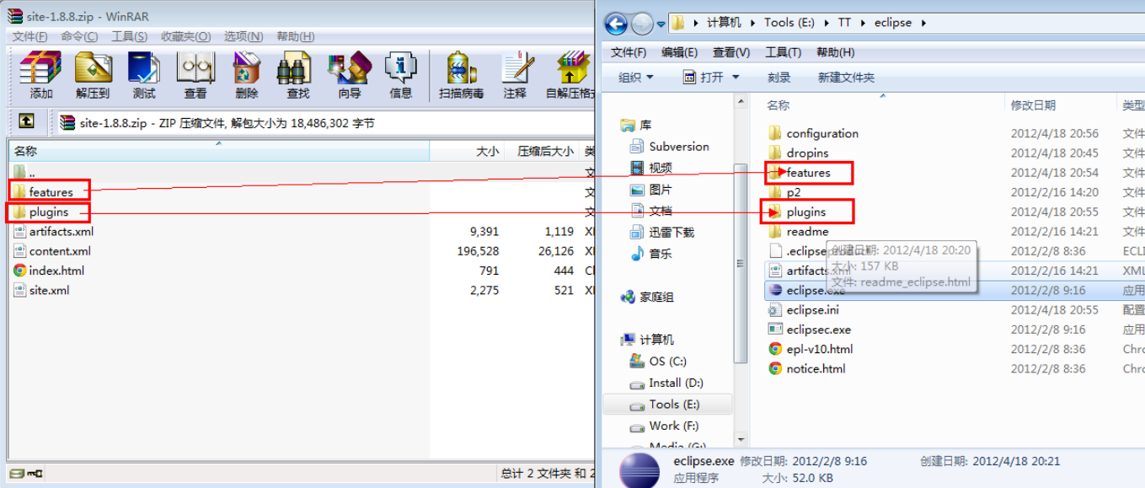

## 2 第二种方式：在线安装

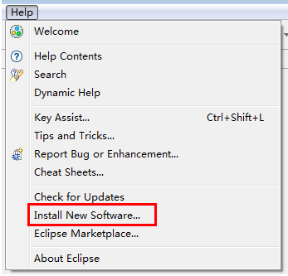

subclipse

